2018年高考真题及模拟试题分项解析
专题04 细胞的生命历程（含减数分裂）
1．（2018全国Ⅲ卷，2）下列关于细胞的结构和生命活动的叙述，错误的是（ ）
A．成熟个体中的细胞增殖过程不需要消耗能量
B．细胞的核膜、内质网膜和细胞膜中都含有磷元素
C．两个相邻细胞的细胞膜接触可实现细胞间的信息传递
D．哺乳动物造血干细胞分化为成熟红细胞的过程不可逆
【答案】A
【解析】成熟个体中的细胞增殖过程中，间期DNA复制和蛋白质合成需要消耗能量，分裂期纺锤丝牵引染色体运动需要消耗能量，A错误；细胞的核膜、内质网和细胞膜中都属于生物膜，主要由磷脂和蛋白质组成，都含有磷元素，B正确；两个相邻细跑的细胞膜直接接触，信息从一个细胞传递给另一个细胞，C正确；哺乳动物造血干细胞分化为成熟红细胞，属于细胞分化，细胞分化一般不可逆，D正确。
2．（2018全国Ⅱ卷，6）在致癌因子的作用下，正常动物细胞可转变为癌细胞，有关癌细胞特点的叙述错误的是（ ）
A．细胞中可能发生单一基因突变，细胞间黏着性增加
B．细胞中可能发生多个基因突变，细胞的形态发生变化
C．细胞中的染色体可能受到损伤，细胞的增殖失去控制
D．细胞中遗传物质可能受到损伤，细胞表面的糖蛋白减少
【答案】A
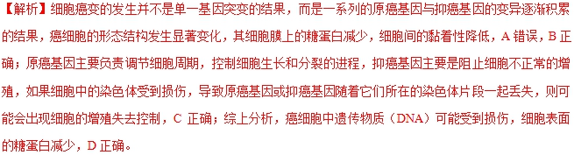
3．（2018江苏卷，23）人体骨髓中存在少量属于多能干细胞的间充质干细胞（MSC），下图为MSC分裂、分化成多种组织细胞的示意图，下列叙述错误的是（ ）
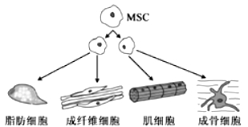
A．组织细胞中的DNA和RNA与MSC中的相同
B．MSC不断增殖分化，所以比组织细胞更易衰老
C．MSC中的基因都不能表达时，该细胞开始凋亡
D．不同诱导因素使MSC分化形成不同类型的细胞
【答案】ABC
【解析】组织细胞中的DNA与MSC细胞中的DNA相同，但是RNA不同，A错误；组织细胞是MSC细胞增殖分化形成的，因此组织细胞比MSC细胞更容易衰老，B错误；当MSC中的基因都不能表达时，说明该细胞早就已经开始凋亡了，C错误；不同诱导因素能够使MSC分化形成不同类型的细胞，D正确。
4．（2018全国Ⅲ卷，4）关于某二倍体哺乳动物细胞有丝分裂和减数分裂的叙述，错误的是（ ）
A．有丝分裂后期与减数第二次分裂后期都发生染色单体分离
B．有丝分裂中期与减数第一次分裂中期都发生同源染色体联会
C．一次有丝分裂与一次减数分裂过程中染色体的复制次数相同
D．有丝分裂中期和减数第二次分裂中期染色体都排列在赤道板上
【答案】B
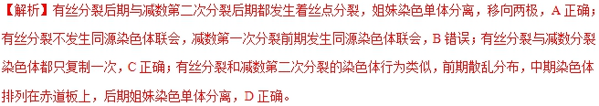
5．（2018全国Ⅰ卷，4）已知药物X对细胞增值有促进作用，药物D可抑制药物X的作用。某同学将同一瓶小鼠皮肤细胞平均分为甲、乙、丙三组，分别置于培养液中培养，培养过程中进行不同的处理（其中甲组未加药物），每隔一段时间测定各组细胞数，结果如图所示。据图分析，下列相关叙述不合理的是（ ）
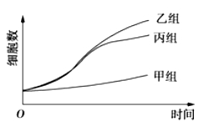
A．乙组加入了药物X后再进行培养
B．丙组先加入药物X，培养一段时间后加入药物D，继续培养
C．乙组先加入药物D，培养一段时间后加入药物X，继续培养
D．若药物X为蛋白质，则药物D可能改变了药物X的空间结构
【答案】C
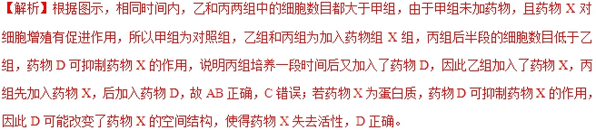
6．（2018浙江卷，7）下列关于细胞癌变及癌细胞的叙述，正确的是（ ）
A．癌细胞的分裂失去控制，但其增殖是有限的
B．癌细胞表面粘连蛋白的增加，使其易扩散转移
C．有些物理射线可诱发基因突变，导致细胞癌变
D．癌变是细胞异常分化的结果，此分化大多可逆
【答案】C
【解析】癌细胞的分裂失去控制，能够无限增殖，A错误；癌细胞表面粘连蛋白的减少，使其易扩散转移，B错误；有些物理射线属于物理致癌因子，可诱发基因突变，导致细胞癌变，C正确；癌变是细胞异常分化的结果，此分化不可逆，D错误。
7．（2018浙江卷，21）下表为实验测得离体培养的胡萝卜根尖细胞的细胞周期各阶段时间。
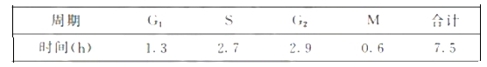
下列叙述正确的是（ ）
A．G₁期的细胞中主要进行有关蛋白质的合成及核糖体的增生
B．用含DNA合成抑制剂的培养液培养1．3h后，细胞都被阻断在S期
C．G₂期的细胞中每个染色体含2条并列的染色单体，导致染色体数目加倍
D．胡萝卜各组织细胞周期时间长短相同．但G₁、S、G₂和M期的时间长短不同
【答案】A
【解析】G₁期为DNA复制前期，细胞中主要进行有关蛋白质的合成及核糖体的增生，A正确；S期是DNA复制期，用含DNA合成抑制剂的培养液培养1．3h后，DNA复制不能进行，G₁细胞都被阻断在S期，B错误；G₂期是DNA复制后期，细胞中的每个染色体含2条并列的染色单体，但染色体数目不变，C错误；胡萝卜不同组织细胞的细胞周期持续的时间长短不同，G₁、S、G₂和M期的时间长短也不同，D错误。
8．（2018浙江卷，24）某二倍体高等动物（2n=6）雄性个体的基因型为AaBb，其体内某细胞处于细胞分裂某时期的示意图如下。下列叙述正确的是（ ）
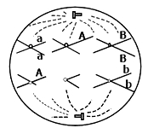
A．形成该细胞过程中发生了基因突变和染色体畸变
B．该细胞含有3个四分体，6条染色体，12个DNA分子
C．该细胞每条染色体的着丝粒都连着两极发出的纺锤丝
D．该细胞分裂形成的配子的基因型为aBX、aBX^{A}、AbY、bY
【答案】D
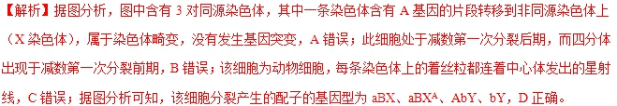
9．（江苏省盐城市2018届高三下学期第三次模拟考试生物试题）下列有关细胞生命历程的叙述，正确的是（ ）
A．哺乳动物成熟红细胞无细胞核，其凋亡不受基因控制
B．癌细胞被机体免疫系统清除属于细胞凋亡
C．植物细胞脱分化是基因结构发生改变的结果
D．衰老细胞的体积变小，物质交换效率提升
【答案】B
【解析】哺乳动物成熟红细胞的细胞核消失前已经表达产生相关凋亡蛋白，在细胞核被排出后其实已经开始了细胞凋亡，并不是衰老后才控制凋亡，因此其凋亡受基因控制，A错误。癌细胞被机体清除的机制是免疫细胞（T细胞）接触癌细胞进行信息交流后，诱导癌细胞自我程序性死亡，属于细胞凋亡，B正确。基因结构发生改变属于基因突变，植物细胞脱分化未发生基因突变，C错误。细胞衰老时，其细胞膜的通透性功能改变，物质运输功能降低，D错误。
10．（四川省广安、眉山、内江、遂宁2018届高三第三次诊断性考试理科综合生物试题）下列关于高等动物细胞有丝分裂过程的叙述，正确的是（ ）
A．间期结束时染色体数和DNA分子数都加倍
B．前期两组中心粒和姐妹染色单体都发生分离
C．中期每条染色体的着丝点都排在一个平面上
D．末期细胞板向内凹陷将细胞缢裂成两个部分
【答案】C
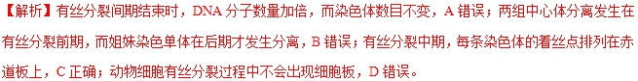
11．（山东省淄博市部分学校2018届高三第二次模拟考试理科综合生物试题）下图是某生物体（2n=4）的细胞分裂示意图，图中①～④为染色体。下列相关叙述正确的是（ ）
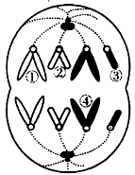
A．该细胞分裂产生的子细胞中不含同源染色体
B．若①中有基因A，则④中一定有等位基因a
C．若②表示X染色体，则③可能为Y染色体
D．细胞内染色体数目加倍导致基因数量加倍
【答案】C
【解析】根据题意分析，该生物的体细胞含有4条染色体，而图示细胞含有8条染色体，且含有同源染色体，说明该细胞进行的是有丝分裂，处于有丝分裂后期，其产生的子细胞含有同源染色体，A错误；若①中有基因A，则④中可能含有等位基因a，B错误；若②表示X染色体，则③可能为Y染色体，C正确；该细胞处于有丝分裂后期，着丝点分裂导致染色体数目加倍，而基因含量不变，D错误。
12．（东北三省四市2018届高三高考第二次模拟考试理综生物试题）下列关于细胞增殖的叙述，不正确的是（ ）
A．细胞均通过有丝分裂、无丝分裂和减数分裂进行增殖
B．减数分裂可以为生物进化提供丰富的原材料
C．有丝分裂对于生物性状的稳定遗传具有重要作用
D．细胞增殖过程中，一定有三个方向的遗传信息流
【答案】A
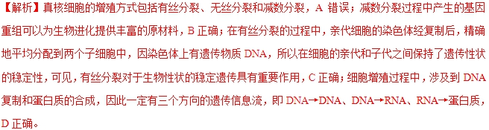
13．（宁夏银川一中2018届高三第三次模拟考试理科综合生物试题）研究表明在利用抗癌剂杀死癌细胞的同时给实验鼠服用二甲双胍，可抑制实验鼠体内的乳腺癌细胞的扩散。下列相关叙述正确的是（ ）
A．化疗是目前治疗癌症的唯一手段
B．二甲双胍可能导致实验鼠体内细胞表面的糖蛋白减少
C．原癌基因突变促使细胞癌变，抑癌基因突变抑制细胞癌变
D．一只被切除胸腺的鼠与一只正常鼠患乳腺癌的几率不相等
【答案】D
【解析】目前治疗癌症可以采用手术切除、放疗、化疗等手段，A项错误；癌细胞容易扩散的原因是细胞表面糖蛋白减少，细胞之间的粘着性降低，二甲双胍可抑制实验鼠体内的乳腺癌细胞的扩散，说明二甲双胍可能导致实验鼠体内细胞表面的糖蛋白增加，B项错误；抑癌基因抑制细胞不正常的增殖，突变后易导致细胞癌变，C项错误；胸腺是T细胞发育的场所，细胞免疫主要是由T细胞来参与完成的，体内癌细胞的清除主要由细胞免疫完成，因此被切除胸腺的鼠与正常鼠患乳腺癌的几率不相等，D项正确。
14．（安徽省合肥市2018届高三第三次教学质量检测理综生物试题）下图是某同学实验时拍摄的洋葱根尖分生区细胞分裂图，①〜⑤表示不同的细胞分裂时期。下列叙述正确的是（ ）
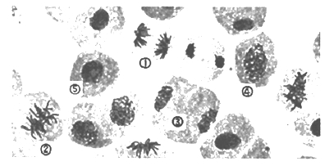
A．①时期整个细胞的DNA与染色体数量之比等于1
B．②时期染色体的着丝点都排列在细胞中央的细胞板上
C．④时期细胞内两组中心粒发出纺锤丝构成纺锤体
D．细胞周期中各时期的顺序是⑤→④→①→③
【答案】D
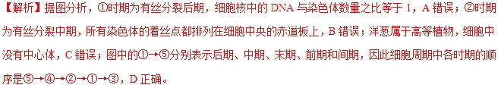
15．（广东省佛山市2018届高三下学期教学质量检测（二）生物试题）下表中人体不同细胞的寿命和分裂能力不同，以下说法错误的是（ ）
细胞种类 | 小肠上皮细胞 | 癌细胞 | 红细胞 | 白细胞
寿命 | 1〜2天 | 不死性 | 120天 | 5〜7天
能否分裂 | 能 | 能 | 不能 | 大多数不能
A．白细胞的凋亡比红细胞快，这与白细胞吞噬病原体有关
B．癌细胞的无限增殖是由正常基因突变为原癌基因引起的
C．通常情况下，细胞的分化程度越高，细胞分裂能力越弱
D．小肠上皮细胞寿命最短，这与基因控制的衰老和凋亡有关
【答案】B
【解析】细胞凋亡的速率与它们的功能有关系，白细胞能吞噬进入人体的细菌和病毒以及代谢产生的对人体有害的“异物”，吞噬后就死亡并被排出，所以其凋亡的速率很快，A正确；癌细胞的无限增殖是由原癌基因及抑癌基因突变引起的，B错误；通常情况下，细胞的分化程度越高，其全能性就越低，细胞分裂能力就越弱，C正确；人体不同组织的细胞寿命不同，是由遗传物质决定，与基因控制的衰老和凋亡有关，D正确。
16．（广西桂林、百色、崇左三市2018届高三第三次联考模拟理综生物试卷）下列关于细胞的分裂、分化、衰老和癌变的叙述，正确的是（ ）
A．细胞癌变后细胞周期的时间未发生改变
B．分化后的细胞，核遗传物质不变，但RNA和蛋白质发生改变
C．衰老细胞内会发生细胞核体积变小、染色质收缩等现象
D．某细胞减数第二次分裂中期有染色体8条，则该细胞在减数分裂过程中可产生4个四分体
【答案】B
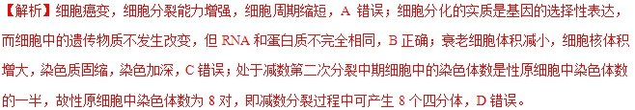
17．（陕西省2018年高三教学质量检测（三）理科综合生物试题）细胞分裂间期依次划分为G₁、S和G₂期，研究者将处于不同时期的细胞进行融合，实验结果如下图所示。其中灰色的部分是细胞核，黑点代表中心体。下列推断不合理的是（ ）
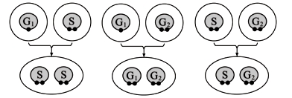
A．引发中心体复制的物质持续存在到G₂期
B．中心体和DNA复制可能同时进行
C．S期细胞中存在使G₁期细胞核进入S期的物质
D．中心体的复制始于G₁期，在G₂期复制完毕
【答案】D
【解析】据图可知，G₁期的细胞含有1个中心体，S期和G₂期的细胞含有两个中心体，G₁期的细胞和G₂期的细胞融合，G₁期细胞可以完成中心体的复制，推测引发中心体复制的物质持续存在到G₂期，A项正确；G₁期和S期的细胞融合，G₁期细胞可以发育到S期，同时完成中心体的复制，B项正确；根据B项推测S期细胞中存在使G₁期细胞核进入S期的物质，C项正确；中心体在S期即复制完毕，D项错误。
18．（河北省保定市2018届高三第一次模拟考试理科综合生物试题）下图甲和乙是细胞分裂过程中相关规律的示意图，与此有关的叙述正确的是（ ）
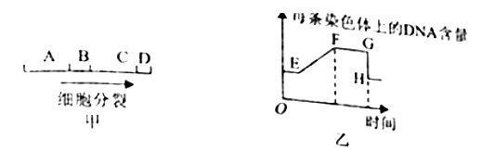
A．甲图中A+B、B+C、C+D的时间长短相同，均可表示完整的细胞周期
B．甲图中有丝分裂和减数分裂均是在其细胞周期的A、C段完成DNA的复制
C．乙图中EF段细胞中的DNA易发生碱基对的增添、缺失或替换
D．乙图中的GH段着丝点分裂，导致有丝分裂或减数第一次分裂后期染色体数目加倍
【答案】C
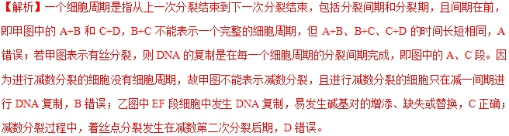
19．（四川省泸州泸县第五中学2018届高三第一次适应性考试（高考模拟）理综生物试题）癌症已经成为严重危害人类健康和生命的常见疾病，下列有关说法不正确的是（ ）
A．人体几乎所有细胞中都含有与癌变有关的基因
B．癌细胞中细胞凋亡相关的信号通路出现障碍
C．癌症发生的概率与工作环境、精神因素、生活方式等因素有关
D．化学疗法是使用高能X射线或γ射线集中照射患病部位，杀死癌细胞
【答案】D
【解析】人体几乎所有细胞中都含有与癌变有关的基因，即原癌基因和抑癌基因，A正确；癌细胞中与细胞凋亡相关的信号通路出现障碍，成为“不死细胞”，B正确；癌症发生的概率与工作环境、精神因素、生活方式等因素有关，C正确；化学疗法是使用化学药物杀死癌细胞，D错误。
20．（湖北省武汉市华大新高考联盟2018届高三4月教学质量测评理综生物试题）下图甲为某动物（2N=8）体内的一个细胞正常分裂时相关物质或结构数量变化曲线的一部分，图乙为该动物的一个细胞分裂图像，据图分析下列有关叙述正确的是（ ）
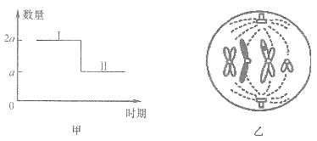
A．若图甲表示有丝分裂染色体数目的变化，图甲中的Ⅰ段所示数值可表示图乙细胞中染色体数目
B．若图甲表示有丝分裂染色体组数目的变化，图甲中的Ⅱ段所示数值可表示图乙细胞中染色体组数目
C．若图甲表示减数分裂每条染色体上DNA分子数目的变化，图甲中的Ⅰ段所示数值可表示图乙细胞中每条染色体上DNA分子数目
D．若图甲表示减数分裂核DNA分子数目的变化，图乙细胞所处分裂时期一定位于图甲中的Ⅱ段
【答案】C
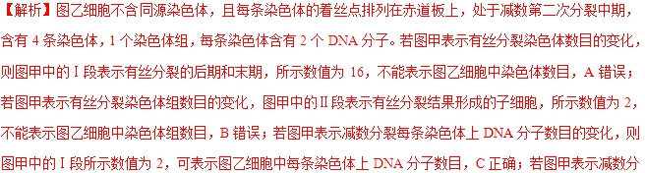裂核DNA分子数目的变化，则图甲中的Ⅰ段表示减数第一次分裂或减数第二次分裂，Ⅱ段表示减数第二次分裂或减数分裂结果形成的子细胞，因此图乙细胞所处分裂时期位于图甲中的Ⅰ段或Ⅱ段，D错误。
21．（宁夏银川市第二中学2018届高三三模考试理综生物试题）在培养人食管癌细胞的实验中，加入青蒿琥酯（Art），随着其浓度升高，凋亡蛋白Q表达量增多，癌细胞凋亡率升高。下列叙述错误的是（ ）
A．为初步了解Art对癌细胞的影响，可用显微镜观察癌细胞的形态变化
B．在癌细胞培养液中加入用放射性同位素标记的Art，可确定Art能否进入细胞．
C．用凋亡蛋白Q饲喂患癌鼠，可确定该蛋白能否在动物体内诱导癌细胞凋亡
D．为检测Art对凋亡蛋白Q表达的影响，须设置不含Art的对照实验
【答案】C
【解析】由于癌细胞的形态结构会发生显著变化，所以可用显微镜观察癌细胞的形态变化，初步了解Art对癌细胞的影响，A正确；在癌细胞培养液中加入用放射性同位素标记的Art，如果细胞内含有放射性，则可确定Art已进入细胞，B正确；用凋亡蛋白Q饲喂患癌鼠，由于消化道内蛋白酶的分解作用，凋亡蛋白Q被水解成氨基酸而失去作用，因而不能确定该蛋白能否在动物体内诱导癌细胞凋亡，C错误；生物实验的原则之一是对照，所以为检测Art对凋亡蛋白Q表达的影响，需要设置不含Art的对照实验，进行对照，以便得出结论，D正确。
22．（山东省师大附中2018届高三下学期第八次模拟考试生物试题）哺乳动物红细胞的部分生命历程如下图所示，图中除成熟红细胞外，其余细胞中均有核基因转录的RNA。下列叙述错误的是（ ）
A．成熟红细胞在细胞呼吸过程中不产生二氧化碳
B．网织红细胞仍然能够合成核基因编码的蛋白质
C．造血干细胞与网织红细胞中基因的执行情况不同
D．成熟红细胞衰老后控制其凋亡的基因开始表达
【答案】D
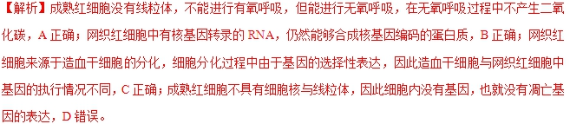
23．（山西省太原市2018届高三第三次模拟考试理科综合生物试题）自体吞噬是细胞中降解和再生细胞组分的一个基本过程。有科学家观察到细胞能够通过将自身内容物裹入到膜结构中来破坏内容物，从而形成袋状的囊泡结构，这种囊泡结构能够被运输到再循环小泡结构中进行降解，这种小泡结构称之为溶酶体。下列哪项不属于自噬作用（ ）
A．促进新生细胞的细胞膜上各种蛋白质的降解
B．为细胞内新细胞器的构建提供原料，即细胞结构的再循环
C．衰老的细胞进入编程死亡过程中的细胞内的吞噬
D．清除降解细胞内受损伤的细胞结构、衰老的细胞器
【答案】A
【解析】自噬作用是指细胞将自身内容物裹入到囊泡结构中来破坏内容物，细胞膜上各种蛋白质不会进入囊泡结构中，细胞膜上各种蛋白质的降解不属于自噬作用；通过自噬作用，溶酶体中的水解酶可以将囊泡内容物分解，为细胞内新细胞器的构建提供原料；衰老的细胞凋亡时，细胞内衰老的细胞器通过自噬作用被分解；通过自噬作用，可以清除、降解细胞内受损伤的细胞结构和衰老的细胞器，A正确。
24．（山东省聊城市2018届高三二模理综生物试题）杀伤细胞攻击被感染细胞导致其死亡是通过诱导及细胞凋亡来实现的。导致细胞凋亡的物理、化学及生物因子统称为凋亡诱导因子。杀伤性T淋巴细胞能够分泌Fas配体作为凋亡信号，与靶细胞表面的凋亡素体Fas蛋白结合，从而启动细胞内的凋亡程序使靶细胞发生凋亡。下列相关叙述正确的是（ ）
A．Fas蛋白属于化学凋亡诱导因子
B．Fas配体与Fas蛋白的特异性结合体现了细胞膜的信息交流功能
C．若Fas蛋白因控制其合成的基因突变而发生了改变，则靶细胞的凋亡过程会加快
D．癌变后的细胞对各种凋亡诱导因子的敏感性增强
【答案】B
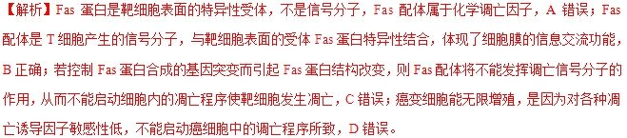
25．（安徽省六安市第一中学2018届高三下学期第三次模拟考试理综生物试题）图1为某一果蝇（2n=8）体内细胞分裂过程中染色体组数目变化示意图，图2所示为该果蝇体内某一细胞分裂图像中部分染色体的情况。下列叙述不正确的是（ ）
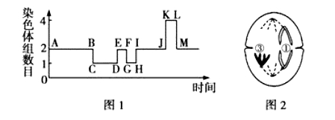
A．正常情况下，AB段发生同源染色体联会、分离，BC、FG和LM段染色体组数目减半的原因相同
B．图2代表的细胞为极体，出现在图1的EF段，产生的子细胞全部异常
C．观察100个图2细胞所示时期的细胞，发现5个出现了图2所示情况，则异常细胞比例为5%
D．图1中AB、EF和IJ段细胞含DNA分子数目相同
【答案】D
【解析】图1中AB段代表减数第一次分裂间期、前期、中期和后期，该阶段可发生同源染色体的联会和分离，染色体组数目减半的原因一定是细胞一分为二，A项正确；图1是“某一果蝇”体内细胞分裂过程中染色体组数目变化曲线图，只有雌性果蝇体内会同时出现减数分裂和受精作用，所以该果蝇只能代表雌性果蝇。图2所示细胞无同源染色体，加之细胞质均等分裂，所以只能是极体，产生的子细胞染色体全部异常，B项正确；100个极体正常分裂后会产生200个正常的子细胞，有5个细胞异常分裂后会产生10个异常的子细胞，所以异常细胞的比例为（10÷200）×100%＝5%，C项正确；AB段细胞中含有16个DNA分子，EF段细胞中含有8个DNA分子，IJ段细胞中含有16个DNA分子，D项错误。
26．（河南省郑州市第一中学2018届高三下学期考前限时模拟生物试题）近期，斯坦福大学公布了一项新的癌症治疗研究成果，他们发明的两种药物可直接注射到肿瘤组织中，激活T细胞增强其杀伤能力，来达到杀死肿瘤细胞的目的。下列相关叙述不正确的是（ ）
A．细胞中的抑癌基因主要是阻止细胞的不正常增殖
B．癌变是多个基因突变引起的，因此该项成果不能用于多种癌症的治疗
C．杀死肿瘤细胞的过程中细胞免疫发挥了重要作用
D．对肿瘤病理切片的显微镜观察和癌基因检测可以作为癌症诊断的依据
【答案】B
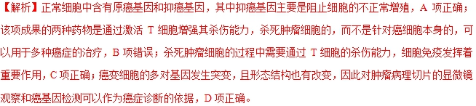
27．（福建省永春一中、培元、季延、石光中学四校2018届高三上学期第二次联考理综生物试题）某动物是二倍体生物，体细胞中含有8条染色体。对其精巢切片进行显微观察，根据细胞中观察到的染色体数量进行分类统计，结果如下表所示。下列叙述正确的是（ ）
 | 甲组 | 乙组 | 丙组
染色体数（个） | 16 | 8 | 4
所占比例（％） | 14 | 60 | 26
A．甲组细胞中含有两个染色体组
B．观察到含有四分体的细胞应统计在乙组中
C．乙组细胞占的比例大，都为处于分裂间期的细胞
D．丙组细胞的染色体都不含姐妹染色单体
【答案】B
【解析】甲组细胞中染色体数目是体细胞的2倍，可推知甲组细胞处于有丝分裂后期，应该含有4个染色体组，A项错误；乙组细胞占的比例大，且染色体数与体细胞中的染色体数相等，所以乙组细胞包括处于分裂间期、有丝分裂前期、中期和末期、减数第一次分裂、减数第二次分裂后期的细胞，而四分体是减数第一次分裂过程中同源染色体两两配对后出现的，因此观察到含有四分体的细胞应统计在乙组中，，故B项正确，C项错误；丙组细胞内染色体数目已经减半，包括处于减数第二次分裂前期和中期的细胞，以及经减数分裂结束形成的精细胞，而处于减数第二次分裂前期和中期的细胞内都含有染色单体，D项错误。
28．（重庆市綦江区东溪中学高2020届高三上一诊模拟生物试题）如图为人体部分细胞的生命历程示意图，图中①～⑩为不同的细胞，a～f表示细胞所进行的生理过程。据图分析，下列叙述不正确的是（ ）
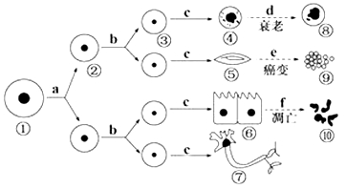
A．④⑤⑥⑦的核基因相同，细胞内的蛋白质种类和数量不相同
B．d过程的细胞内染色质收缩影响DNA复制和转录
C．e过程的细胞不会发生细胞凋亡而且细胞周期还会延长
D．已经成熟的生物体中，细胞的自然更新还是需要通过f过程完成
【答案】C
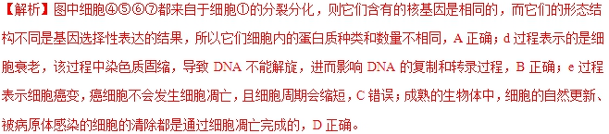
29．（山东省烟台市2018年高考适应性练习（二）理综生物试题）下列有关人体细胞分裂的叙述正确的是（ ）
A．在有丝分裂间期与减数第一次分裂前的间期染色体经复制后数目加倍
B．有丝分裂后期与减数第二次分裂后期的细胞中含有的染色体组数相等
C．在减数分裂的两次连续分裂过程中都出现了同源染色体分离的现象
D．有丝分裂过程中染色体能平均分配到子细胞中去与中心体的功能有关
【答案】D
【解析】在有丝分裂间期与减数第一次分裂前的间期染色体经复制后数目不变，但DNA分子数目加倍，A错误；有丝分裂后期与减数第二次分裂后期的细胞中含有的染色体组数依次为4和2，不相等，B错误；在减数第一次分裂的过程中出现了同源染色体分离的现象，减数第二次分裂的细胞中不存在同源染色体，C错误；有丝分裂过程中染色体能平均分配到子细胞中去，离不开星射线的牵引，而星射线是由组成中心体的中心粒发出的，所以与中心体的功能有关，D正确。
30．（天津市和平区2018届高三下学期第一次质量调查生物试题）如图为某动物（体细胞染色体为2n）细胞分裂过程中不同时期每个细胞DNA、染色体和染色单体的数量关系图。下列有关说法不正确的是（ ）
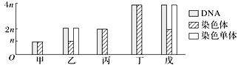
A．乙→丙和戊→丁所发生的主要变化均为着丝点分裂
B．丙可以表示减数第二次分裂后期，甲只能代表精子或卵细胞
C．基因重组可发生在戊时期，基因突变主要发生在丙→戊过程中
D．处于丁和戊时期的细胞一定存在同源染色体
【答案】B
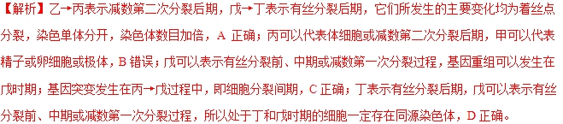
31．（安徽省合肥市2018届高三第三次教学质量检测理综生物试题）下图表示细胞凋亡的过程，图中Dnase为核酸内切酶，能够切割DNA形成DNA片段；Caspase是一类蛋白水解酶，能够选择性地切割某些蛋白质。请据图回答下列问题：
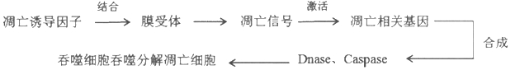
（1）凋亡诱导因子的膜受体的合成和加工需要____________（填细胞器名称）的参与，膜受体的存在体现了细胞膜具有____________的功能。
（2）Dnase破坏DNA分子中特定位点的____________之间的化学键，从而形成DNA片段，使正常基因失去功能。Caspase切割特定蛋白质中的____________（填化学键的结构简式），从而形成多肽片段，导致蛋白质失活。
（3）以下关于细胞凋亡的分析正确的是____________。
①细胞凋亡过程中细胞代谢不断减缓直到停止
②细胞凋亡有利于生物体的生长发育
③胚胎发育时期不存在细胞凋亡
④细胞凋亡是基因控制的细胞程序性死亡
⑤细胞凋亡过程存在基因的选择性表达
【答案】（1）核糖体、内质网、高尔基体和线粒体 信息交流
（2）相邻脱氧核苷酸 -NH-CO-
（3）②④⑤
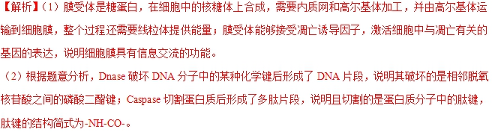
（3）细胞凋亡过程中，细胞代谢逐渐减弱，但是不会停止，①错误；细胞凋亡是正常的生命现象，有利于生物体的生长发育，②正确；细胞凋亡存在于整个生命历程中，③错误；细胞凋亡是由基因控制的细胞程序性死亡过程，④正确；细胞凋亡过程是基因的选择性表达的结果，⑤正确。
32．（广东省2018届高三年级百校联考理科综合生物试题）糖酵解是指在无氧条件下，葡萄糖在细胞质中被分解为丙酮酸的过程。肿瘤细胞的线粒体功能下降而糖酵解活跃。请回答下列问题：
（1）癌细胞和正常细胞相比，若产生相同量的ATP，则____________（填“癌细胞”或“正常细胞”）从内环境中摄取并用于细胞呼吸的葡萄糖较多。
（2）肿瘤细胞表面氢离子载体的数量明显增多，使肿瘤细胞不会因高糖酵解造成____________堆积而引起酸中毒。
（3）请分析肿瘤细胞膜上葡萄糖载体增多对肿瘤生长的影响:葡萄糖载体增多导致肿瘤细胞对葡萄糖的摄取量增多，糖酵解原料充足，产生更多的中间产物为合成DNA和蛋白质等提供原料，从而有利于________。
（4）研究者已确定编码细胞膜上的单羧酸转运蛋白1基因是将3-溴丙酮酸（主要通过抑制糖酵解过程来发挥作用）运输至细胞中的重要条件。不同患者的肿瘤细胞对3-溴丙酮酸的敏感性有明显差异，这是因为不同患者的肿瘤细胞中都含有单羧酸转运蛋白1基因，但____________________________________。
【答案】（1）癌细胞
（2）乳酸
（3）肿瘤细胞的增殖和肿瘤的生长
（4）单羧酸转运蛋白1基因的表达水平有明显差异
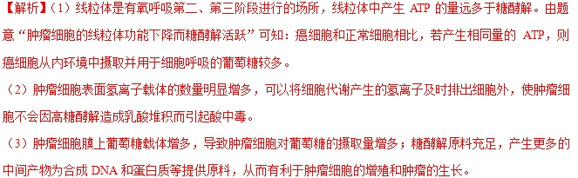
（4）依题意可知：单羧酸转运蛋白1可将3-溴丙酮酸运输至细胞中，进而抑制糖酵解过程。因此单羧酸转运蛋白1基因的表达水平越高，肿瘤细胞对3-溴丙酮酸的敏感性越强。可见，不同患者的肿瘤细胞对3-溴丙酮酸的敏感性有明显差异的原因是：单羧酸转运蛋白1基因的表达水平有明显差异。
33．（江苏省徐州市2018届高三下学期第一次质量检测生物试题）有研究者对基因型为EeX^{F}Y的某动物精巢切片进行显微观察，绘制了图1中三幅细胞分裂示意图（仅示部分染色体）；图2中细胞类型是依据不同时期细胞中染色体数和核DNA分子数的数量关系而划分的。回答下列问题：
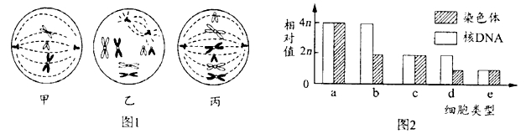
（1）图1中细胞甲的名称是_________。若细胞乙产生的一个精细胞的基因型为E，则另外三个精细胞的基因型为_________，这种变异属于_________变异。
（2）图2中类型b的细胞对应图1中的细胞有_________。
（3）图2中类型c的细胞含_________个染色体组，可能含有_________对同源染色体。
（4）着丝点分裂导致图2中一种细胞类型转变为另一种细胞类型，其转变的具体情况有______________、_________（用图中字母和箭头表述）。
【答案】（1）次级精母细胞 E、eX^{F}Y、eX^{F}Y 染色体变异（或染色体数目变异）
（2）乙和丙
（3）2 0或n
（4）b→a d→c
【解析】（1）图1细胞甲中没有同源染色体，每条染色体上都有两条姐妹染色单体，处于减数第二次分裂，甲细胞该为次级精母细胞；若细胞乙产生的一个精细胞的基因型为E，不含性染色体，说明在减数第一次分裂后期XY同源染色体未分离，移向同一极进入同一个次级精母细胞，这样经减数第二次分裂后，形成的4
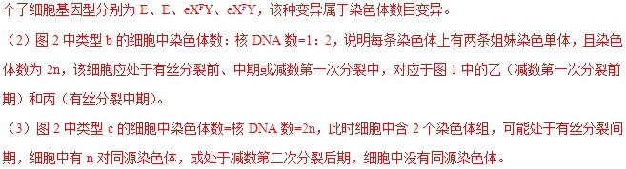
（4）着丝点分裂姐妹染色单体分开，细胞中染色体数加倍，但核DNA数没变，可能发生在有丝分裂后期或减数第二次分裂后期，发生的细胞类型转变为图2中的．b→a和d→c。
34．（江苏省盐城市2018届高三下学期第三次模拟考试生物试题）处在有丝分裂分裂期的细胞染色体高度螺旋化，通常认为不发生转录过程。研究人员用两种活体荧光染料对细胞进行染色，再用荧光显微镜观察不同荧光激发下的细胞，有了新的发现（结果如下图）。
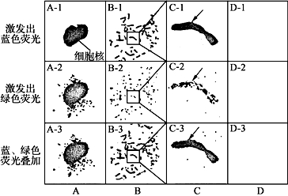
注：C列是B列图中黑框内的放大图
（1）DNA与RNA在分子组成上的不同之处是DNA分子中含有___________。实验中，用蓝色荧光染料对DNA进行染色后，用带有绿色荧光标记的尿嘧啶核糖核苷酸培养细胞，使新合成的___________专一性地带有绿色荧光标记。
（2）观察发现，视野中的大多数细胞处于A列，说明A列表示的是处于________时期的细胞。RNA分布于细胞中的部位是____________。
（3）在分析实验结果时，需要将不同荧光激发下拍摄的荧光定位细胞图像做叠加处理（图中蓝、绿色荧光叠加），使图像完全重叠，这样处理的目的是确保两图像是同时期的________细胞的观测结果。
（4）上述实验结果表明，分裂期细胞________（能/不能）进行转录，判断的依据是______________。
（5）为验证上述结论，在培养体系中加入RNA聚合酶抑制剂，D列中的相应实验结果未绘出。若上述结论成立，则在D列中看不到染色体的是________。
【答案】（1）脱氧核糖和胸腺嘧啶 RNA
（2）分裂间期 细胞核和细胞质
（3）同一
（4）能 C－2或B－2（或B－3、C－3）表示的分裂期细胞内观察到绿色荧光，表明细胞中有RNA的合成（转录）
（5）D－2
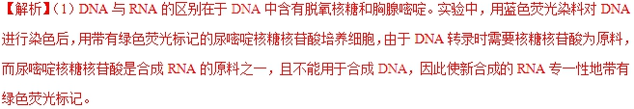
（2）据图可知，由于A列具有细胞核，所以A列表示的是处于分裂间期的细胞，RNA在细胞核与细胞质中均有分布。
（3）在分析实验结果时，需要将不同波长激发光下拍摄的荧光定位细胞图像做叠加处理（图中蓝、绿色荧光叠加），图像完全重叠，这样处理的目的是确保两图像是同时期的同一细胞的观测结果，证实RNA合成是否发生在染色体DNA位置上。
（4）据图可知，B列或C列无细胞核，表示的是分裂期。C-2或B-2（或B-3、C-3）表示的分裂期细胞内观察到绿色荧光，表明细胞中有RNA的合成（转录）。则上述实验结果表明，分裂期细胞能进行转录。
（5）由于加入了RNA聚合酶抑制剂，DNA无法转录，因此不会激发出绿色荧光，则D-2中看不到染色体。
35．（北京市丰台区2018年高三二模理综生物试题）曲妥珠单抗是针对HER2的单克隆抗体，它通过附着在HER2上来阻止人体表皮生长因子在HER2上的附着，从而阻断癌细胞的生长，还可以刺激身体自身的免疫细胞去摧毁癌细胞。
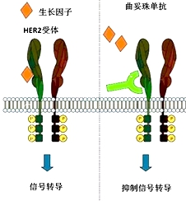
（1）HER2是一种跨膜糖蛋白（如图），生长因子与_________结合后，酪氨酸激酶被活化，信号逐级放大，刺激细胞增殖、发育、分化、迁移，这体现了细胞膜的________功能。
（2）某些细胞表面的HER2约是正常细胞的10~100倍，导致细胞_________，抑制细胞_________，细胞运动能力增强而容易扩散和转移。据此可以推断，HER2基因属于_____基因。这些细胞的细胞周期比未发生癌变之前______。
a．延长 b．缩短 c．不确定 d．基本不变
（3）曲妥珠单抗能够特异性的_________并结合细胞表面的HER2，竞争性抑制肿瘤细胞内_________，而抑制肿瘤生长。
（4）研究人员利用DNA重组技术，将编码人和鼠的抗体DNA片段使用_______酶进行切割、使用_________酶拼接后导入中国仓鼠卵巢细胞，生产具有生物活性的曲妥珠单抗。
（5）传统的化学治疗针对DNA合成和有丝分裂过程，杀灭增殖活跃的细胞，而靶向治疗针对导致肿瘤发生发展的基因与基因产物，阻断其功能。后者的主要优点是_________。
【答案】（1）HER2受体 信息交流
（2）无限增殖 凋亡 原癌 b
（3）识别 信号分子的转导
（4）限制 DNA连接
（5）特异性更强，对正常组织影响较小（对非靶标组织影响较小）
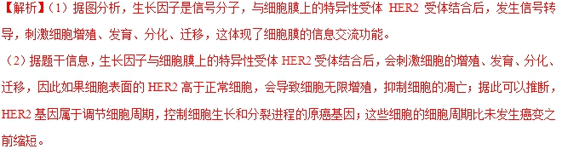
（3）据图可知，曲妥珠单抗能够特异性的识别并结合细胞表面的HER2，竞争性抑制肿瘤细胞内信号分子的转导，而抑制肿瘤生长。
（4）基因工程中用限制酶切割DNA分子，用DNA连接酶连接不同的DNA片段。
（5）靶向治疗是在细胞分子水平上，针对已经明确的致癌位点的治疗方式，其特点是特异性强，对正常组织影响较小。

